**ĐẠI HỌC QUỐC GIA TP.HCM**

**TRƯỜNG ĐẠI HỌC KHOA HỌC TỰ NHIÊN**



**BÀI TẬP ACTIVITY DIAGRAM**

**GVHD:** Phạm Minh Tú

**SVTH:** Nguyễn Lê Chiêu

*Hồ Chí Minh, ngày 24 tháng 11 năm 2015*

1. **Đăng nhập**

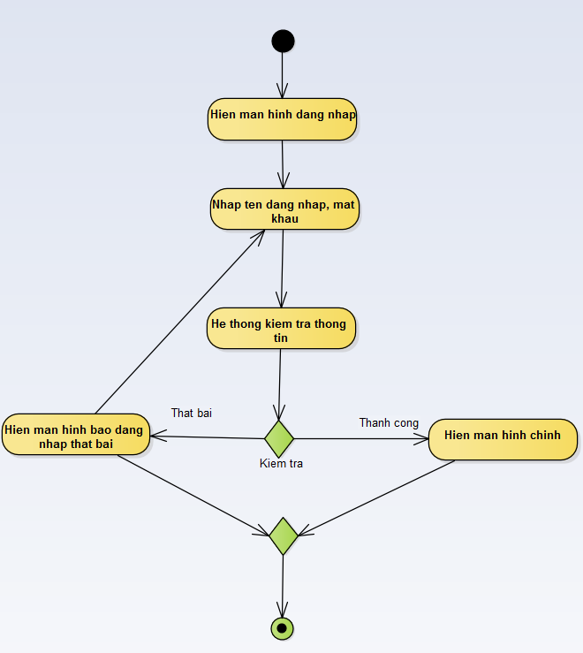

1. **Đăng xuất**

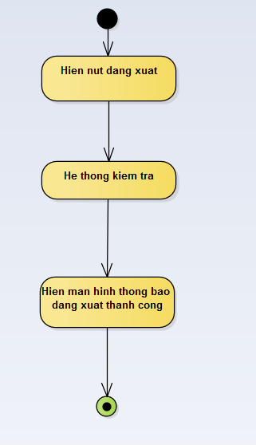

1. **Quản lý độc giả**

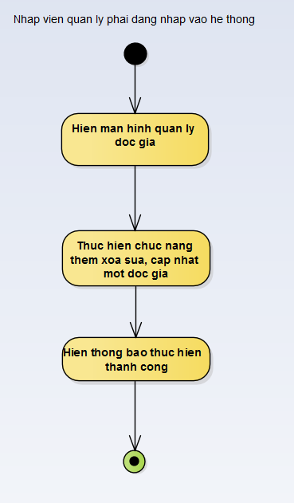

1. **Quản lý kệ sách**

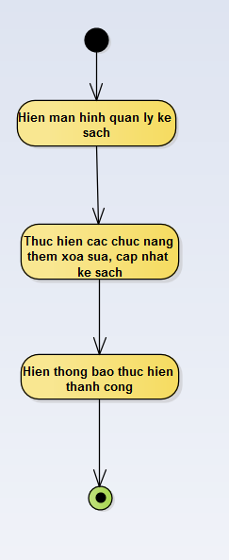

1. **Quản lý sách**

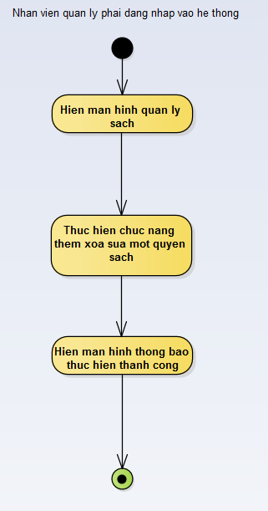

1. **Tra cứu sách**

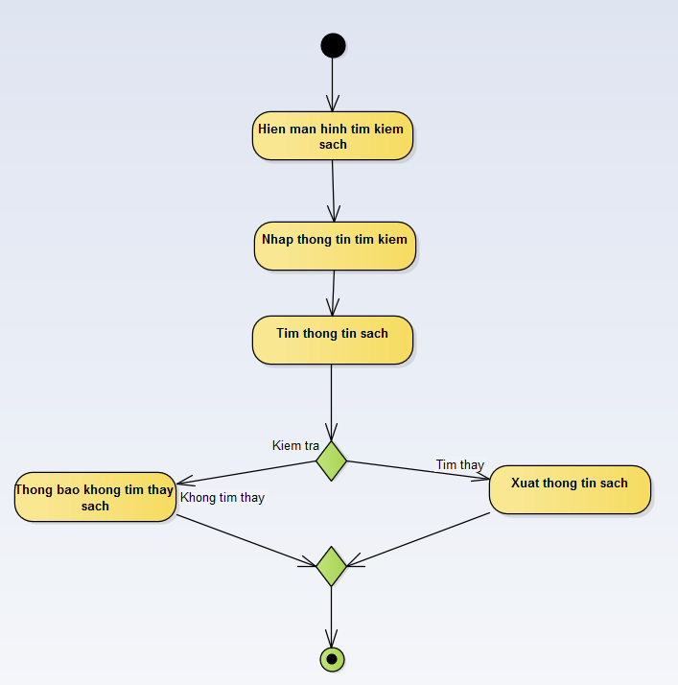

1. **Cập nhật thông tin sách**

